Activité n°1 - LES EFFETS D’UNE ACTION MECANIQUE

Dans chacune des trois situations présentées sur les illustrations :
- dire ce qui a changé pour l’objet entre le moment précédant l’action et le moment suivant
- en déduire les différents effets que peut avoir une action mécanique sur un objet.
Observez les illustrations, réfléchissez, puis complétez les phrases à partir de vos connaissances sur l’étude des mouvement et de cette liste de mots que vous pouvez utiliser pour compléter les phrases :

mouvement - immobile - forme - conserver - changer - direction - sens – trajectoire

 |  | A | PA | NA
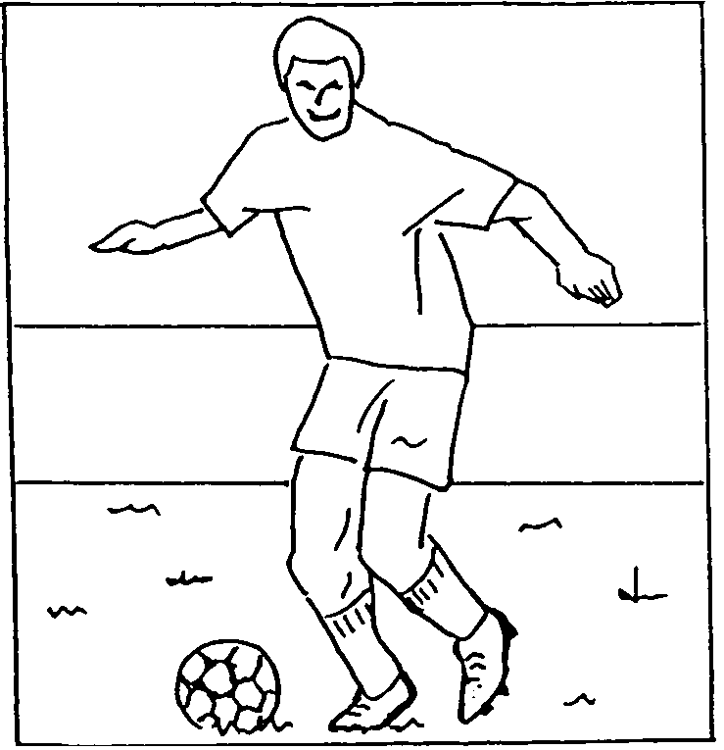 | Situation n°1 :  - Avant que le pied du footballeur n’exerce une action sur le ballon, celui-ci est _ _ _ _ _ _ _ _ _ _ _ _ _ _ _  - Suite à cette action, le ballon _ _ _ _ _ _ _ _ _ _ _ _ _ _ _ _ _ _ _ _ _ _ _ _ _ _ _ _ _ _ _ _ _ _ _ _ _ _ _ _ _ _  - J’en déduis qu’une action mécanique peut _ _ _ _ _ _ _ _ _ _ _ _ _ _ _ _ _ _ _ _ _ _ _ _ _ _ _ _ _ _ _ _ _ _ _
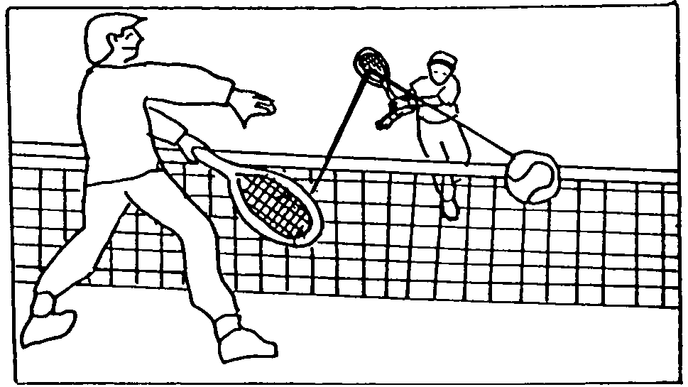 | Situation n°2 :  - Avant que la raquette du joueur de fond de cour n’exerce une action sur la balle de tennis, la balle_ _ _ _ _ _ _ _ _ _ _ _ _ _ _ _ _ _ _ _ _ _ _ _ _ _ _ _ _ _ _  - Suite à cette action mécanique, la balle de tennis_ _ _ _ _ _ _ _ _ _ _ _ _ _ _ _ _ _ _ _ _ _ _ _ _ _ _ _ _ _ _ _  - J’en déduis qu’une action mécanique peut _ _ _ _ _ _ _ _ _ _ _ _ _ _ _ _ _ _ _ _ _ _ _ _ _ _ _ _ _ _ _ _ _ _ _
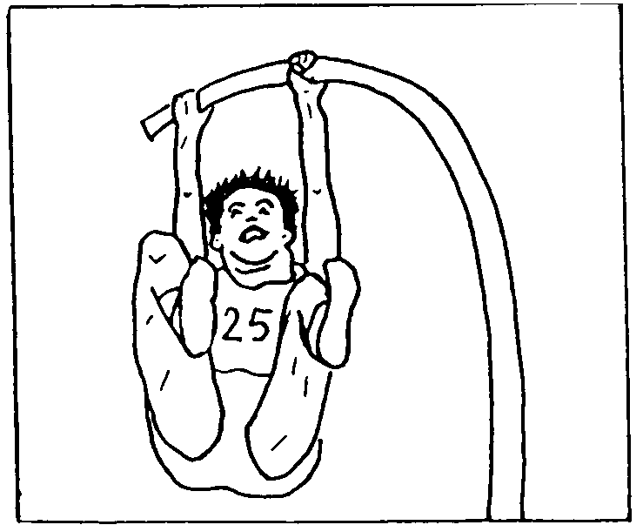 | Situation n°3 :  - Avant que l’athlète ne s’appuie sur la perche, celle-ci est _ _ _ _ _ _ _ _ _ _ _ _ _ _ _ _ _ _ _ _ _ _ _ _ _ _ _  - Lorsque l’athlète se suspens à la perche, celle-ci_ _ _ _ _ _ _ _ _ _ _ _ _ _ _ _ _ _ _ _ _ _ _ _ _ _ _ _ _ _ _ _  - J’en déduis qu’une action mécanique peut _ _ _ _ _ _ _ _ _ _ _ _ _ _ _ _ _ _ _ _ _ _ _ _ _ _ _ _ _ _ _ _ _ _ _
Activité n°2 - LES CARACTÉRISTIQUES DES FORCES AGISSANTES

Dans les 3 situations présentées ci-dessous, déterminer les caractéristiques des forces qui s’exercent sur les objets :

 |  | A | PA | NA
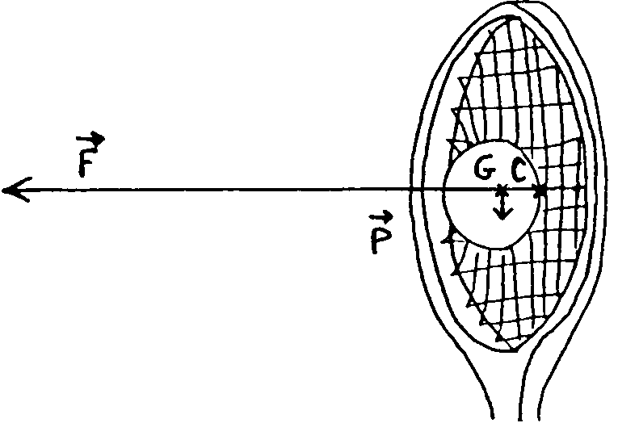 | Force exercée par la Terre sur la balle notée _ _ _  Direction :_ _ _ _ _ _ _ _ _ _ _ _ _ _ _ _  Sens : _ _ _ _ _ _ _ _ _ _ _ _ _ _ _ _  Point d’application : _ _ _ _ _ _ _ _ _ _ _ _ _ _ _ _  Intensité : _ _ _ _ _ _ _ _ _ _ _ _ _ _ _ _
Force exercée par la raquette sur la balle notée _ _ _
Direction : _ _ _ _ _ _ _ _ _ _ _ _ _ _ _ _
Sens : _ _ _ _ _ _ _ _ _ _ _ _ _ _ _ _
Point d’application : _ _ _ _ _ _ _ _ _ _ _ _ _ _ _ _
Intensité : _ _ _ _ _ _ _ _ _ _ _ _ _ _ _ _
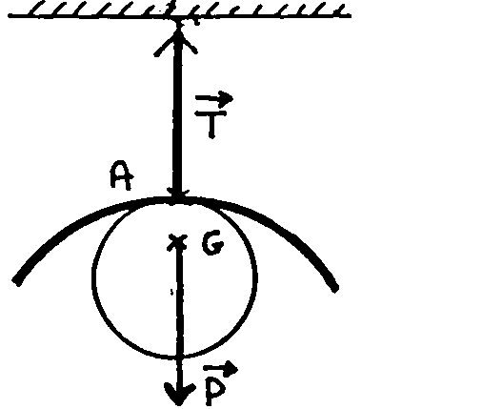 | Force exercée par la Terre sur le lustre notée _ _ _ _  Direction : _ _ _ _ _ _ _ _ _ _ _ _ _ _ _ _  Sens : _ _ _ _ _ _ _ _ _ _ _ _ _ _ _ _  Point d’application : _ _ _ _ _ _ _ _ _ _ _ _ _ _ _ _  Intensité : _ _ _ _ _ _ _ _ _ _ _ _ _ _ _ _
Force exercée par le fil sur le lustre notée_ _ _ _ _ _
Direction : _ _ _ _ _ _ _ _ _ _ _ _ _ _ _ _
Sens : _ _ _ _ _ _ _ _ _ _ _ _ _ _ _ _
Point d’application : _ _ _ _ _ _ _ _ _ _ _ _ _ _ _ _
Intensité : _ _ _ _ _ _ _ _ _ _ _ _ _ _ _ _
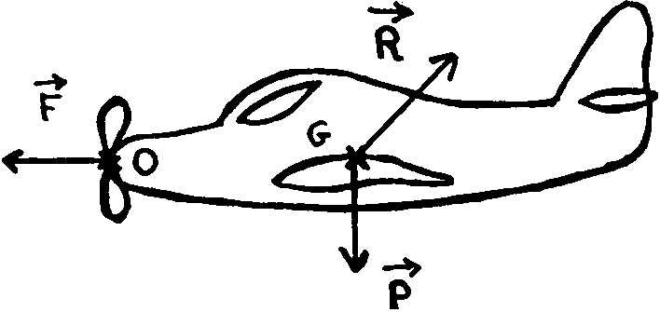 | Force exercée par la Terre sur l’avion notée _ _ _ _ _  Direction : _ _ _ _ _ _ _ _ _ _ _ _ _ _ _ _  Sens : _ _ _ _ _ _ _ _ _ _ _ _ _ _ _ _  Point d’application : _ _ _ _ _ _ _ _ _ _ _ _ _ _ _ _  Intensité : _ _ _ _ _ _ _ _ _ _ _ _ _ _ _ _
Force exercée par l’hélice sur l’avion notée _ _ _ _ _
Direction : _ _ _ _ _ _ _ _ _ _ _ _ _ _ _ _
Sens : _ _ _ _ _ _ _ _ _ _ _ _ _ _ _ _
Point d’application : _ _ _ _ _ _ _ _ _ _ _ _ _ _ _ _
Intensité : _ _ _ _ _ _ _ _ _ _ _ _ _ _ _ _
Force exercée par l’air sur l’avion notée _ _ _ _ _ _ _
Direction : _ _ _ _ _ _ _ _ _ _ _ _ _ _ _ _
Sens : _ _ _ _ _ _ _ _ _ _ _ _ _ _ _ _
Point d’application : _ _ _ _ _ _ _ _ _ _ _ _ _ _ _ _
Intensité : _ _ _ _ _ _ _ _ _ _ _ _ _ _ _ _
Activité n°3 - REPRESENTER DES FORCES

Dans les 3 situations présentées ci-dessous, représenter les forces qui s’exercent sur les objets :
(Utiliser une couleur différente pour chaque force)
 |  | A | PA | NA
La valise : (1 cm -> 100 N)  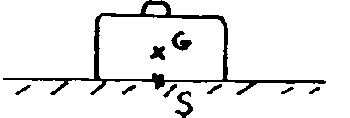 | Poids de la valise : force notée  Direction : verticale  Sens : vers le bas  Point d’application : le centre de gravité G  Intensité : 200 N
Réaction du sol sur la valise : force notée
Direction : verticale
Sens : vers le haut
Point d’application : le centre de la surface de contact S
Intensité : 200 N
La bille : (1 cm -> 1N)  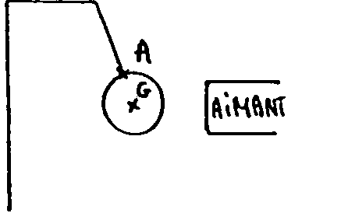 | Poids de la bille : force notée  Direction : verticale  Sens : vers le bas  Point d’application : le centre de gravité G  Intensité : 1,5 N
Force magnétique exercée sur la bille : force notée
Direction : horizontale
Sens : vers l’aimant
Point d’application : le centre de gravité G
Intensité : 0,5 N
Tension du fil : force notée
Direction : donnée par le fil tendu
Sens : vers le fil
Point d’application : le point d’attache A
Intensité : 1,6 N
Le bateau : (1cm -> 3000 N)  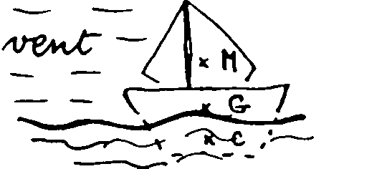 | Poids du bateau : force notée  Direction : verticale  Sens : vers le bas  Point d’application : le centre de gravité G  Intensité : 4500 N
Poussée du vent : force notée
Direction : horizontale
Sens : vers l’avant
Point d’application : le centre des voiles M
Intensité : 3000 N
Poussée d’Archimède : force notée
Direction : verticale
Sens : vers le haut
Point d’application : le centre de poussée C
Intensité : 4500 N

